技能测试具体办法

现将中学体育教师（篮球教练）、中学体育教师（足球教练）、中学体育教师（排球教练）、中学音乐教师（从事管弦乐教学）等岗位技能测试具体办法通知如下：
一、测试项目、办法及评分标准
（一）中学体育教师（篮球教练，2个项目）
1.往返运球投篮（满分40分）如图；
测试方法：在球场右侧边线中点开始，面向球篮以右手运球上篮，同时开始计时；球投中篮后，还以右手运球至左侧边线中点；然后折转换左手运球上篮；投中篮后，还以左手运球回到原来起点；同样再重复上述运球投篮，再回到原来起点时停表。每人测试2次，计其中1次最佳成绩。
要求：按规定的左或右手运球，否则违例，连续运球，必须投球中篮后，才能继续运球，投不中要继续再投，直到投中，投篮的手不加限制。
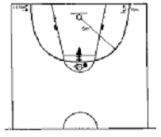

成绩（秒）男 | 分值 | 成绩（秒）男 | 分值 | 成绩（秒）女 | 分值 | 成绩（秒）女 | 分值
≤30.0 | 40 | 35.5 | 18 | ≤35.0 | 40 | 40.5 | 18
30.5 | 38 | 36.0 | 16 | 35.5 | 38 | 41.0 | 16
31.0 | 36 | 36.5 | 14 | 36.0 | 36 | 41.5 | 14
31.5 | 34 | 37.0 | 12 | 36.5 | 34 | 42.0 | 12
32.0 | 32 | 37.5 | 10 | 37.0 | 32 | 42.5 | 10
32.5 | 30 | 38.0 | 8 | 37.5 | 30 | 43.0 | 8
33.0 | 28 | 38.5 | 7 | 38.0 | 28 | 43.5 | 7
33.5 | 26 | 39.0 | 6 | 38.5 | 26 | 44.0 | 6
34.0 | 24 | 39.5 | 5 | 39.0 | 24 | 44.5 | 5
34.5 | 22 | 40.0 | 3 | 39.5 | 22 | 45.0 | 3
35.0 | 20 | ≥41.0 | 1 | 40.0 | 20 | ≥45.5 | 1
2.半场综合技术练习（满分40分）
测试方法：以右手为例，测试考生在球篮右侧端线外右手运球至中线场角处做后转身换左手，接着运球到障碍物前做左手背后变向换右手运球，到中圈接两次胯下运球，右手接着运球绕过处于中线场角处的障碍物后直接运球上篮，投中后运球到起点附近(标志杆位置：距离端线1.2米，距离边线2.0米）处绕杆，同样技术动作，重复再做一遍，第二遍投球中篮后结束。每人测试2次，计其中1次最佳成绩。
要求：两次上篮必须中篮，投不中要继续再投，直到投中。投篮的手不加限制。测试由五位考委完成，一人记录、一人监督同时报号，一人检查有无踩线和违例，二人计时。(线路如下图)

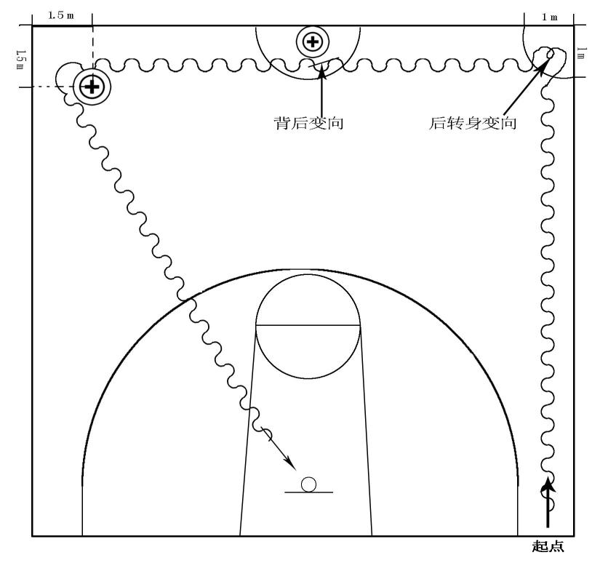
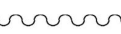

达标评分标准（秒）
分值 | 40 | 36 | 32 | 28 | 24 | 20 | 18 | 16 | 14 | 12 | 10 | 8 | 6
男 | ≤20.0 | 20.6 | 21.4 | 22.0 | 22.6 | 23.4. | 24 | 24.6 | 25.2 | 26 | 26.6 | 27.4 | ≥28.0
女 | ≤22.0 | 22.6 | 23.4 | 24 | 24.6 | 25.4 | 26 | 27.2 | 28.0 | 30 | 30.6 | 31.4 | ≥32.0
（二）中学体育教师（足球教练）
1.带球转身射门（40分）
第一次测试：考生听信号从AB线出发，向CD线运球，人、球越过CD线后，将球运回AB线，之后再返回CD线，最后将球运过AB线，将球踩停，计时停止。考生需完成三个转身动作，左右脚不限。
第二次测试：考生听信号从AB线出发，向CD线运球，人、球越过CD线后，将球运回AB线，之后再运回CD线，过CD线后返回，最后在ABCD区域内完成射门。球越过球门线计时停止。射进球门F区内（含击中外侧门柱）得2分，射进球门E区内（含E区门柱）得1分，射出球门不得分。每人测试一组（一组为“第一次测试”和“第二次测试”），两次成绩相加为本人总成绩，射门分数另计入总分。
注：若球员在测试中出现球没有越过AB或CD线，测试结束时没有用脚在AB线外将球踩停，射门时没在射门区域内完成动作，或摔倒、绊倒、滑倒等其他事故，可重测一次，如两次测试均未通过则该项测试成绩以零分计算。

8m
1m
1m
3.5m
F

F

E
4.5m×4.5m
D
A
B
C
F
图1“带球转身射门测试”图示

注：带球转身射门项目，受测者带球在A/B线和C/D线两线之间必须至少触球一次，否则视为犯规，成绩无效。
（二）20米运球绕杆射门（40分）
罚球区线至起点线距离为20米，起点至第一根杆距离为4米，其余每杆距离均为2米，共设8根杆。考生听信号，从起点开始运球，逐个绕过标志杆后须在罚球区外完成射门，球越过两门柱内侧和横梁下沿的球门线时计时停止。两次机会，取最优成绩。运球漏竿或未射进球门，算一次失败，射中球门横梁或立柱可补测一次。如3次测试均为失败，成绩以零分计算。
图2足球“20米运球绕杆射门测试”图示
4 M
4MMM
4M
4M
4M
20M

注：20米运球过杆射门项目，受测者从起点开始运球。起点为3米的横线，受测试者可以将球放定在横线上任何一点开始
3.评分标准
带球转身射门成绩对照表
分值 | 成绩（秒） |  | 分值 | 成绩（秒）
分值 | 男 | 女 | 分值 | 男 | 女
40 | 15.30 | 18.30 | 20 | 18.01-18.30 | 21.01-21.30
38 | 15.31-15.60 | 18.31-18.60 | 18 | 18.31-18.60 | 21.31-21.60
36 | 15.61-15.90 | 18.61-18.90 | 16 | 18.61-18.90 | 21.61-21.90
34 | 15.91-16.20 | 18.91-19.20 | 14 | 18.91-19.20 | 21.91-22.20
32 | 16.21-16.50 | 19.21-19.50 | 12 | 19.21-19.50 | 22.21-22.50
30 | 16.51-16.80 | 19.51-19.80 | 10 | 19.51-19.80 | 22.51-22.80
28 | 16.81-17.10 | 19.81-20.10 | 8 | 19.81-20.10 | 22.81-23.10
26 | 17.11-17.40 | 20.11-20.40 | 6 | 20.11-20.40 | 23.11-23.40
24 | 17.41-17.70 | 20.41-20.70 | 4 | 20.41-20.70 | 23.41-23.70
22 | 17.71-18.00 | 20.71-21.00 | 2 | 20.71-21.00 | 23.71-24.00

20米运球绕杆射门成绩对照表
分值 | 成绩（秒） |  | 分值 | 成绩（秒）
分值 | 男 | 女 | 分值 | 男 | 女
40 | 8.50 | 10.50 | 20 | 11.21-11.50 | 14.21-14.50
38 | 8.51-8.80 | 11.51-11.80 | 18 | 11.51-11.80 | 14.51-14.80
36 | 8.81-9.10 | 11.81-12.10 | 16 | 11.81-12.10 | 14.81-15.10
34 | 9.11-9.40 | 12.11-12.40 | 14 | 12.11-12.40 | 15.11-15.40
32 | 9.41-9.70 | 12.41-12.70 | 12 | 12.41-12.70 | 15.41-15.70
30 | 9.71-10.00 | 12.71-13.00 | 10 | 12.71-13.00 | 15.71-16.00
28 | 10.01-10.30 | 13.01-13.30 | 8 | 13.01-13.30 | 16.01-16.30
26 | 10.31-10.60 | 13.31-13.60 | 6 | 13.31-13.60 | 16.31-16.60
24 | 10.61-10.90 | 13.61-13.90 | 4 | 13.61-13.90 | 16.61-16.90
22 | 10.91-11.20 | 13.91-14.20 | 2 | 13.91-14.20 | 16.91-17.20

（三）中学体育教师（排球教练，2个项目）
1.发球技术：（满分40分）
测验方法:：上手发球10次、站在发球区内连续发球。
评分标准：
a达标：满分24分。每失误一次扣2分。
b技评：满分为16分。按4个等级评定，相应给分。
优秀（16-13分）:抛球和挥臂正确合理,动作熟练、协调，击球部位准确，性能较好，失误较少。
良好（12—9分）：抛球和挥臂正确，动作协调，击球准确，性能一般。
及格(8－5分）：抛球和挥臂尚正确，动作不够连贯，性能较差。
不及格（4分及以下）：抛球和挥臂不正确，动作不协调，失误较多。
2.扣球技术：（满分40分）
测验方法：三号位传球（二传由评委指定），在四号位扣一般高球，扣球10次。扣球要有一定力量，如果扣球时球碰网上沿再落入区内，该球不算成功或失误，可重扣一次。
评分标准：
a达标：满分为20分，失误一次扣2分。
b技评：满分为20分，按4个等级评定相应给分。
优秀（20-16分）助跑起跳动作连贯，步法准确，选位合适，起跳时间适宜，击球点高，挥臂动手和手法正确，扣球力量大，手控制球好，失误较少。
良好（15—11分）助跑起跳动作连贯，选位正确，击球点高，挥臂动手基本正确，控制球能力稍差。力量不大。
及格（10－6分） 助跑起跳动作协调性差，选位不稳定，起跳时间过早或晚，挥臂击球和手法一般。
不及格（5分及以下）助跑不连贯，起跳不及时，选位不适合，挥臂动作不正确，没有在空中击球。扣球力量太差。

（四）中学音乐教师（从事管弦乐教学）
1.考生独自演奏一段（首）管弦乐曲。曲目由考生自选，乐器自备，时间控制在10分钟以内。
2.演奏后考生讲解所演奏作品的出处及对该作品的理解或感悟。
3.评委根据考生表现评分。
二、考试办法
考生待片段教学、回答问题后按照面试顺序号依次进行技能测试。

